 | Musik-Schall-Töne | Merkstoff 2
Schwingungsbilder
Schall kann man mit Schwingungsbildern darstellen. Man zeichnet die Hin- und Herbewegungen in Abhängigkeit von der Zeit auf. In diesen Diagrammen sind
y_{max -} maximale Auslenkung der Schwingung (Amplitude)
T - Zeit für eine Hin- und Herbewegung (Schwingungsdauer in Sekunden s)
f … Anzahl der Hin- und Herbewegungen pro Sekunde (Frequenz in Hertz Hz)

Vergleiche mit HR_Ph_TF1_SuH_S1_AB1 Station 4
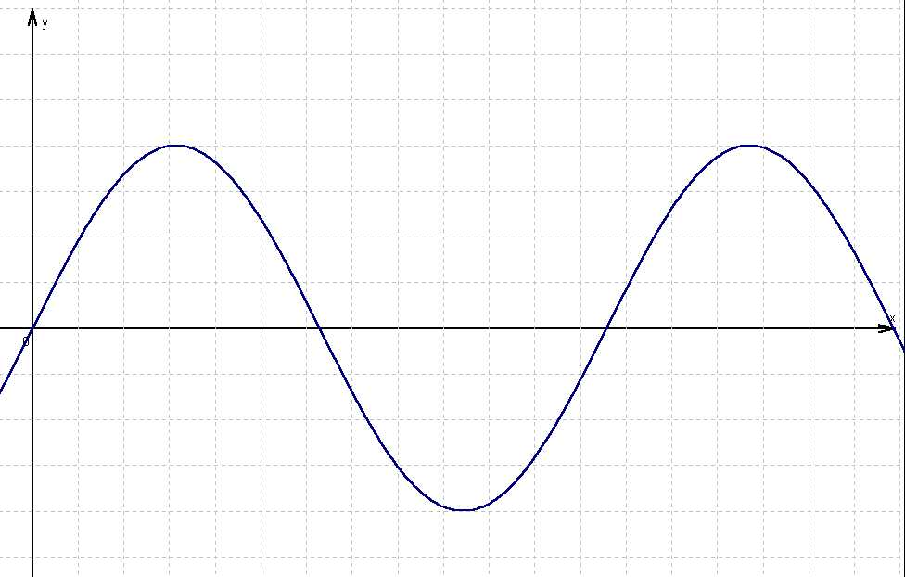
t

T

T
y_{max}

